Ročník 4, číslo 2 / říjen 2010
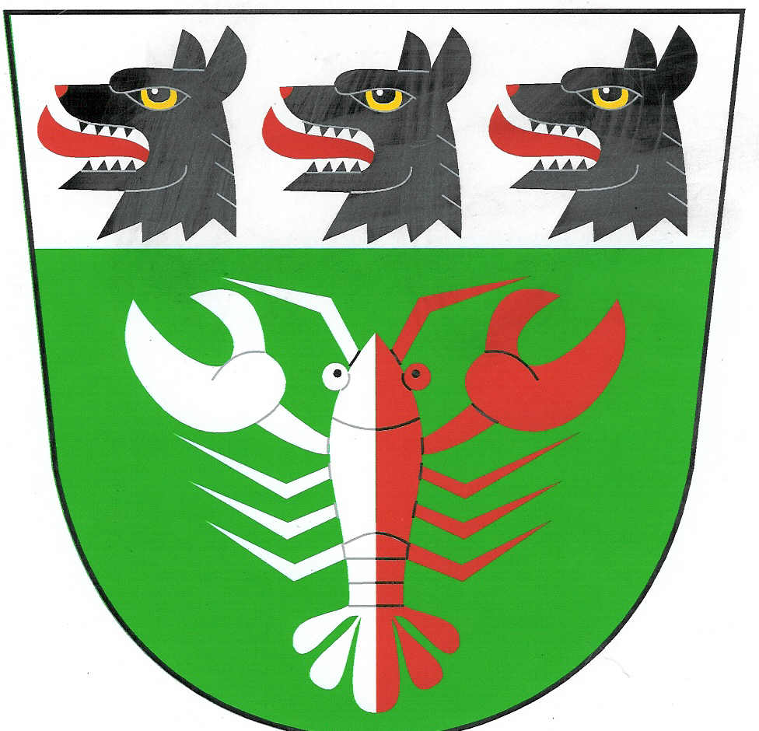

Obecní zpravodaj

obce Raková u Konice

http://www.rakova.cz PSČ: 798 57 Laškov
ou@rakova.cz Tel/fax: 582 383 454

Obsah zpravodaje:
1. Úvod
2. Z činnosti zastupitelstva obce
3. Aktuality z naší obce
4. Okénko mateřské školy
5. Okénko SDH
6. Okénko SK
7. Kulturní okénko
8. Závěr

- Úvod

Vážení spoluobčané

Vážení spoluobčané a chalupáři, je tady druhé číslo čtvrtého ročníku našeho obecního zpravodaje, a doufám, že i nové zastupitelstvo bude ve vydávání zpravodaje pokračovat. Podle mne to byl vítečný nápad paní Hoškové, jak občany průběžně informovat o dění v obci. Někdy se i určité dezinformace, které v obci vzniknou, se v klidu vysvětlí touto cestou komplexně všem občanům a chalupářům a uvedou se na pravou míru.
Napsal Petr Hajkr, starosta obce

2. Z činnosti zastupitelstva obce

Zastupitelstvo obce se od posledního vydání zpravodaje sešlo na čtyřech zasedáních.
V minulém zpravodaji jsem Vás informoval o žádostech o dotace, o které jsme na jaře letošního roku žádali. Letos nám moc štěstí nepřálo.

Žádaly jsme o tyto granty:

- Podřezání zdiva části obecního víceúčelového domu.
Dotaci jsme nezískaly, ale realizace byla nevyhnutelná hlavně z hygienických důvodů. Proto tuto akci realizujeme v současnosti. Ale finance se v rozpočtu obce musely najít. Vybraná firma provádí jen podřezání a injektáž. Osekání omítek a následné provedení sanačních omítek provedeme vlastními pracovníky z důvodu co největší úspory finančních prostředků. Celkově se tedy dostaneme asi na částku 100 000Kč.

- Nákup ukazatele rychlosti.
Dotaci jsme nezískaly. Jelikož problém v tomto úseku stále trvá, a doufám, že v případě připomenutí stavu rychlosti projíždějícího vozidla, si „slušní“ řidiči uvědomí a zpomalí, se zastupitelstvo dohodlo na následujícím řešení. Obec zakoupí sloup veřejného osvětlení a umístí vedle přístřešku autobusové zastávky. Rychlostní panel obec dostane bezplatně zapůjčen na období šesti měsíců. K rychlostnímu panelu obec také získá bezplatně světlo veřejného osvětlení na osvětlení autobusové zastávky. Obec může na jaře žádat o dotaci znovu. V případě nezískání dotace obec rychlostní panel zakoupí z vlastních prostředků.

- Nákup motorové pily pro zásahovou jednotku SDH
Žádaly jsme o 50% příspěvek na nákup motorové pily. KÚOK vybral několik obcí, kterým požadovanou výbavu věnoval darem, a měly jsme to štěstí, že jsme byli vybráni také. 15 září jsme obdržely dar v hodnotě 18 000 při slavnostním předání u Krajského úřadu Olomouckého kraje.

- Oslava 125 výročí založení SDH v Rakové u Konice
Žádaly jsme společně s SDH nejdříve o částku 110 000Kč. Jelikož kraj program, v kterém jsme žádaly, značně omezil, nepodařilo se nám finance získat. Ihned jsme tedy požádaly o finance v jiném programu o částku 25 000Kč, a dotace byla SDH přiznána. Hasiči tak mohly s finanční podporou oslavit výročí svého vzniku.

- Zateplení obvodového pláště MŠ s výměnou oken, dveří a zdroje tepla.
V dubnu byla podána žádost o dotaci, která byla zamítnuta z důvodu navržené malé úspory energie. Energetický auditor tedy navrhnul řešení s větší úsporou energie, ale také samozřejmě s většími pořizovacími náklady, které ještě nejsou přesně vyčísleny. V měsíci říjnu má být vyhlášen dotační titul, do kterého opět žádost podáme. V případě získání dotace, by realizace byla možná přes prázdniny roku 2011.

- Další nemalou dotací, kterou obec získala, byla v letošním roce, je dosud částka ve výši 141 404,- Kč, na Veřejně prospěšné pracovníky v naší obci, které již čtvrtým rokem, pravidelně využíváme.

- Krajská komunikace v obci
Od dotací bych rád přešel také k další akci, která se zastupitelstvu podařila ohledně opravy krajské silnice v naší obci. I když možná někdo z Vás bude namítat, že nově nanesený povrch není ideální. Shrňme si několik aspektů. V obci není kanalizace, což je v rozhodování při investicích do silnic rozhodující. Dle SSOK, cestmistrovství Konice, ještě silnice v obci nebyla v tak špatném stavu, jak jsou silnice v okolí. Dále je zde spočítána nejnižší intenzita dopravy v okrese Prostějov atd. Když to shrnu, samé pro nás nevyhovující aspekty. Proto si myslím, že můžeme být rádi za tuto opravu, která alespoň vozovku scelila. Pan Ing. Alois Mačák, náměstek hejtmana Olomouckého kraje přes dopravu sice slíbil při jednání na Mikroregionu Konicko větší podporu kraje pro Konicko na údržbu a opravu komunikací, ale v následujících letech tomu při všech úsporných opatřeních moc nevěřím.
Další akcí, na které bych se rád se SSOK Prostějov domluvil je otázka obnovy Jeřábové aleje kolem silnice ve směru do Bohuslavic. Zatím je jednání v počátcích, tak bych ještě nechtěl předbíhat v žádných detailech. Při již dříve vedených jednáním mi bylo konstatováno, že dnešní trend z důvodu bezpečnosti, je v okolí komunikací stromy nevysazovat, a nevystavovat tak řidiče možnému riziku střetu v případě havárie.

- Fotovoltaická elektrárna
Na závěr této rubriky, ve které jsem chtěl trochu zmapovat letošní práci zastupitelstva, Vás chci seznámit s průběhem realizace asi nejvýznamnějšího projektu v katastru obce v současné době, a to projektu výstavby Fotovoltaické elektrárny v katastru naší obce. Na začátek chci podotknout, že jednání s firmami, které měly zájem elektrárnu stavět, začala již v únoru 2009. Není to tedy akce, která se „upekla“ za pár týdnů. V čase, kdy tyto řádky píšu, je již stavba před kolaudací první etapy. Ta čítá výrobu 4, 5Mwh v plném provozu. Připojena k síti na zkušební provoz o výkonu 1, 6 Mwh je elektrárna již od 20. 9. 2010. Druhá etapa, kvůli které se musela provést změna č. 1 územního plánu obce Raková u Konice, bude zahájena začátkem října. Ukončena bude podle předpokladů, pak zhruba v půlce listopadu. Potom bude elektrárna v plném provozu schopna vyrábět 6, 2 Mwh. Již také proběhlo výběrové řízení na zaměstnance elektrárny, podotýkám, z řad naších občanů, pro údržbu elektrárny.
Závěrem bych zde chtěl vyjádřit veřejně svůj názor na současnou, dle mne uměle vyvolanou mediální kampaň placení nebo navyšování cen energie „ z důvodu obnovitelných zdrojů energie“. Prakticky pravidelně každoročně se cena elektrické energie zvyšuje. Vím, o čem mluvím, protože elektřinou doma topím, tudíž to celkem sleduji. Ještě během začátku letošního roku všichni tři monopolní distributoři elektrické energie (E-ON, ČEZ a Pražská energetická), spolu s Energetickým regulačním úřadem (ERU) veřejně v médiích prohlašovaly, že ceny energií půjdou o několik procent dolů. A podotýkám, že připojování obnovitelných zdrojů probíhá již minimálně čtyři až pět roků. Tedy věděly velice dobře o tom co bude letos probíhat. Není to pro ně tedy neznámý pojem. Jelikož ale nedávná a vlastně stále trochu probíhající ekonomická krize potkala všechny, i tyto monopolní společnosti, musí se na někom opět „zahojit“. Nejjednodužší způsob je zdražení elektřiny z důvodu např. dotování obnovitelných zdrojů. Lidé budou naštvaní na výrobce „drahé“ energie a veškerá vina ohledně zdražení padne na investory staveb obnovitelných zdrojů energie. Jen pro zajímavost společnost ČEZ má podle Hospodářských novin a MF Dnes, tedy nejznámějších a vcelku důvěryhodných deníků v zemi, postaveno již v současné době několik fotovoltaických elektráren o celkovém výkonu přes 107Mwh. A další se staví. Nejsmutnějším na tom je, že většinový vlastník ČEZu je stát. Každý si o tomhle problému udělejte úsudek sami. Jedno je ale jisté, a to že FV elektrárna v katastru naší obce v celkovém objemu výroby solární energie v naší republice, nehraje žádnou roli. Pravidelná platba za umístění elektrárny v katastru naší obce ale vůbec zanedbatelná pro obec není. Nejenom, že obci nemalé finanční prostředky velmi pomohou při opravách obce a při investičních akcích po dobu 25 let, což je vcelku dlouhá doba, ale také mohou pomoci občanům třeba snížením poplatku za odpady. Což je samozřejmě výzvou pro nové zastupitelstvo při tvorbě nové vyhlášky o odpadech, která se tvoří vždy koncem kalendářního roku.
Napsal Petr Hajkr, starosta obce

Aktuality z naší obce

V naší obci žilo k datu 1. 10. 2010 celkem 208 občanů a momentálně máme mírně vzrůstající tendenci.

Z tohoto počtu je 171 dospělých a 37 dětí do patnácti let věku.

Přihlásili se:
- Martin Krátký, č. p. 5, dřívější pobyt Postřelmov

Odhlásili se:
Nikdo se neodhlásil

Narození:
- Sandra Hajkrová 13. 8. 2010, trvalý pobyt Raková u Konice 45

Životní výročí našich spoluobčanů od září 2010 do prosince 2010
Listopad paní Julie Horáková č. p. 76 95 roků

Blahopřejeme a s úctou podotýkáme, že paní Julie Horáková je v současné době nejstarší žijící občankou naší obce.
Zemřeli:
Nezemřel žádný občan.

Mimořádné aktuality
V této rubrice chci lehce zmapovat a připomenout práci zastupitelstva obce v období 2006 – 2010, tak jak jsem Vám slíbil v minulém vydání zpravodaje. Na některé akce, jsme získaly dotace a spolufinancovaly je různým procentním podílem. Ostatní jsme musely zafinancovat z vlastních zdrojů. Na opravu krajských komunikací, jsme nemusely přispět nic. Rozepisovat je nebudu, protože to není účelem tohoto shrnutí práce zastupitelstva. V soupisu jsou jen větší akce. Poněkud jsem na některou pozapomenul tak se předem omlouvám.

Zrealizované akce:
- Výstavba dětského hřiště, obecního parčíku a nákup traktoru na sečení obecních ploch
- Oprava kamenné zídky a osázení Boží muky z roku 1661 – nejstarší památky v obci
- Hydroizolace budovy a jímky MŠ
- Hydroizolace části obecního víceúčelového domu
- Fotovoltaická elektrárna v katastru obce
- Revitalizace a výsadba údolí „Na dolech“
- Revitalizace pozemku nad hřištěm a výsadba obecního sadu
- Liniová výsadba keřů nad hřištěm
- Výměna oken v místní hospodě
- Nákup čističky vzduchu v místní hospodě
- Elektronické zabezpečení Obecního víceúčelového domu
- Prořezání a zmlazení obecních lip
- Oprava komunikace v obci – nový celkový nástřik
- Oprava komunikace mezi obcemi Raková u Konice – Krakovec – nový celkový nástřik
- Oprava komunikace „Na Dolech“
- Rozšíření mostu „na Dolech“
- Zřízení obecní sítě pro příjem internetu
- Nákup nového vybavení obecního úřadu – nábytek, počítače, tiskárny apod.
- Výstavba nového sociálního zařízení pro nocovnu řidičů autobusů
- Zastřešení a vydláždění dvora obecního víceúčelového domu
- Kompletní obnova webových stránek obce
- Pořízení Územního plánu obce Raková u Konice
- Pořízení Změny č. 1 územního plánu obce Raková u Konice
- Pořízení a vytvoření těchto projektů – oprava požární nádrže, oprava hasičské zbrojnice a kaple, výstavba chodníku v obci, dokončení oprav místních komunikací v horní části obce, revitalizace zeleně kolem požární nádrže, oprava autobusových zastávek, zateplení obvodového pláště MŠ, Přetavba MŠ na víceúčelový objekt.

Kulturní věci a pravidelné akce:

- Vydávání obecního zpravodaje
- Oslava Svátku Dne matek – bylo realizováno i minulými zastupitelstvy
- Vánoční malování
- Pořádání obecní Mikulášské nadílky s kulturním programem
- Velký silvestrovský ohňostroj
Napsal Petr Hajkr, starosta obce

Okénko naší mateřské školy
Letošní školní rok 2010 - 11 byl zahájen ve středu 1.září.Pracujeme podle nového školního vzdělávacího programu " Rozhlížej se pozorně kolem sebe".Jeho platnost je po dobu tří let.Zapsáno máme celkem 43 dětí,jedno dítě nebylo přijato.Jedním z našich cílů je šťastné dítě,budeme vytvářet takové prostředí,aby se v něm cítily dobře nejen děti,ale i zaměstnanci,povedeme děti k samostatnosti a upevňovat každodenně opakované úkony hygieny,stolování,sebeobsluhy a zdvořilostního chování v přirozených situacích.Jsme dvoutřídní mateřská škola,obě třídy jsou smíšené,věkové období zpravidla 2,5 - 6,5 let.V letošním školním roce je zařazena i odpolední svačinka i když si rodiče svačinku nepřáli,tak při hygienické kontrole byla svačinka nařízena.Mezi jídlem je pouze tříhodinová přestávka.
Na škole opět působí logopedická asistentka p. Klevetová a každé pondělí od 4.října bude probíhat taneční škola HUBENÝ .
Taktéž byla přepracována organizace dne na mat.škole z důvodu odp.svačinek.Je k nahlédnutí na nástěnce pro rodiče..
Nedílnou součástí života naší školy jsou tyto tradice:
Oslavy narozenin - Oslavenec donese sladkosti,popřejeme mu,zazpíváme si a povídáme si o jeho rodině.
Podzimní slavnost - zdobení dýní,panáčci z brambor,výrobky z kaštanů
Setkání s Mikulášem - Návštěva Mikuláše a čerta,předávání dárků,
Vánoční cinkání - Zvyky ,koledy,tradice u vánočního stromu,vánoční besídka v mat.škole
Karneval - Karneval v maskách,které si vyrobily děti samy,soutěže ve třídě
Mámo,já ti přeji - Besídka v mat.škole a dle potřeby a požádání i v jiných obcích
Den dětí - Hry soutěže,skákací trampolína,opékání
Školní výlet - spolu s rodiči do ZOO Jihlava,rozloučení se s nastávajícími školáky -kniha,čokoláda.

Dále svou pozornost zaměříme na vyhodnocování vývoje svěřených dětí:

- na motoriku
- návyky a dovednosti v sebeobsluze,hygieně
- sociální a emociální projevy
- práce schopnost
- poznávací schopnosti
- řečový rozvoj a vyjadřování

Na nástěnce pro rodiče máme vypracovaných 5 bodů,které chceme upřímně spolu s Vámi plnit.
Chceme mít na paměti,že jedině spokojené dítě je schopné se vzdělávat a přijímat nové informace a proto bychom si přály:
1. Aby naše škola byla příjemným prostředím,ve kterém budou děti rády trávit chvíle odloučení od rodičů a budou šťastné.
2. Aby škola byla místem bezpečí pro každé dítě,aby se nebálo vyjádřit své pocity a přání.
3. Aby byla ve škole pohoda,která by příznivě působila na rozvoj dítěte ve všech oblastech.
4. Aby vztah mezi učitelkami a rodiči byl upřímný,otevřený,plný vzájemného naslouchání a povzbuzování.
5. Abychom byli nápomocni rodičům v péči o jejich dítě především z oslabených rodin.

Napsala Anna Dvořáková, ředitelka mateřské školy

- Okénko Sboru dobrovolných hasičů
Jako každý rok,tak i letos se naše družstva zúčastnila hasičského cvičení okrsku Bohuslavice.Tento rok toto cvičení pořádali hasiči v Polomí.Díky jarní nepřízni počasí se termín konání přesunul až na 12.června.Z našeho sboru se zúčastnili tři družstva-mladší žáci,dorost a muži.Mladší žáci se umístili na druhém místě,dorost taktéž na druhém místě a muži skončili na třetím místě.K jejich výkonům gratulujeme. Náš sbor obdržel pozvání na oslavy 120.výročí založení SDH Pěnčín s prosbou o ukázku zásahu s historickým strojem Chotěbor.Dne 31.6.se družstvo našich veteránů této oslavy zúčastnilo.
Nejdůležitější akcí letos byly oslavy 125.výročí založení SDH Raková u Konice.Oslavy proběhly 14.8.2010.Ve spolupráci s obecním úřadem byli pozváni hosté z naší družební obce Zádveřice-Raková a mnoho jiných významných hostů.Počasí nám přálo a naše úsilí,které těmto oslavám předcházelo se nám vyplatilo.Vše probíhalo tak jak jsme plánovali.Asi všechny přítomné zklamal avízovaný přílet vrtulníku IZS Olomouc,který se na poslední chvíli z důvodu poruchy omluvil.
Přílet tohoto vrtulníku jsme mohli vidět na místním hřišti při ,,Dětském dni“,který jsme pro naše nejmenší pořádali 11.září.Zájem o tento vrtulník byl veliký a nejen ze strany dětí.Proto alespoň touto cestou děkujeme panu Konečnému,který tento přílet zařídil.
Děkujeme také za spolupráci všem členům i občanům, kteří se na pořádání těchto akcí aktivně podíleli.
Napsala Marcela Hajkrová, jednatel SDH

Okénko Sportovního klubu
Sportovci mi tentokrát žádný příspěvek nedodaly.

7. Kulturní okénko
V prosinci by se měly uskutečnit dvě akce:

4. 12. Obecní mikulášská nadílka s rozsvícením obecního vánočního stromu
31. 12. Velký silvestrovský ohňostroj

U obou akcí záleží na novém zastupitelstvu, jestli budou pokračovat v čtyřleté tradici pořádání akcí.

Napsal Petr Hajkr, starosta obce

8. Závěr

Pevně doufám, že nové zastupitelstvo bude ve vydávání obecního zpravodaje pokračovat. Je to asi nejlepší způsob, jak seznámit občany a chalupáře s celkovým děním v obci. Dále bych chtěl novému zastupitelstvu popřát hodně úspěchů při vedení chodu obce.

Napsal Petr Hajkr, starosta obce

Napsal a sestavil Petr Hajkr, starosta obce Povoleno MK ČR E 17333

